**交通路线及场地图**

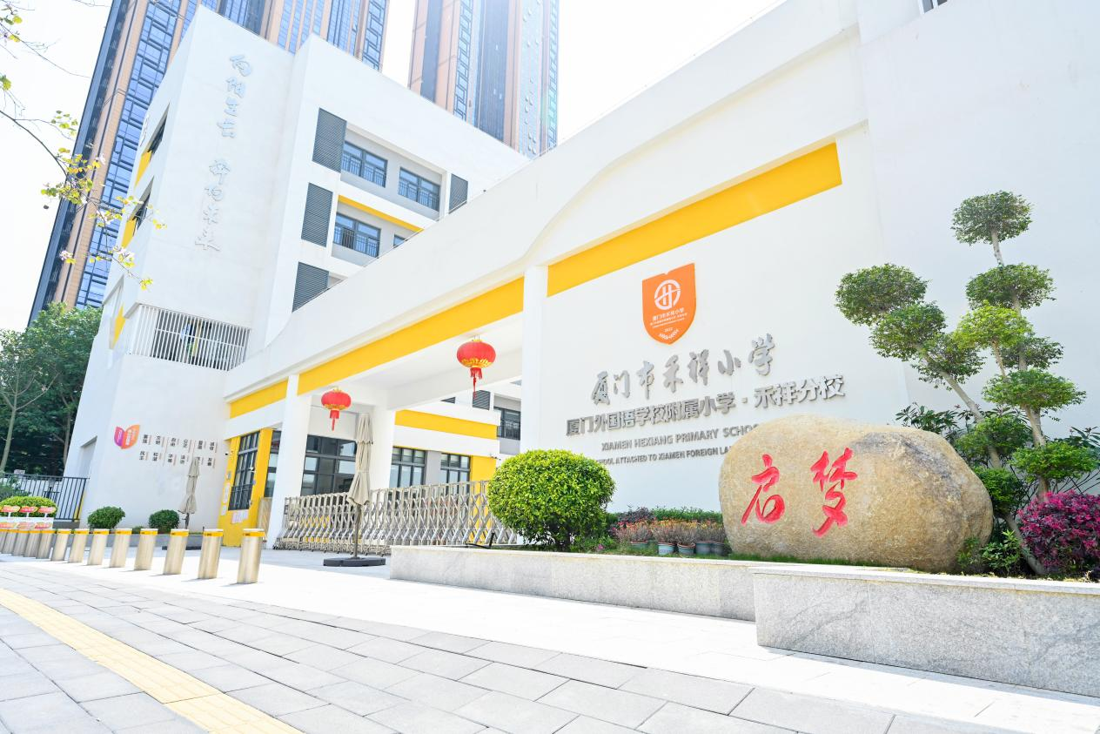

【地址】

  厦门市禾祥小学（厦门市思明区后滨东路66号）

【交通】

1. 自驾可导航到厦门市禾祥小学

（2）公共交通:

厦门地铁1号线“文灶”6号出口步行500米至厦门市禾祥小学；乘公交车至“湖滨社区”站步行300米至厦门市禾祥小学，

乘BRT至“文灶”站步行750米至厦门市禾祥小学